Nuestro Tiempo R.B.D : 14.507-6
Programa de Integración Escolar
Psicopedagoga: Javiera Marambio Jorquera.
Guía de trabajo
4° básico
Semana 28

Objetivo: Fortalecer áreas del lenguaje.

Estudiante: _____________________________________________________________________________

Queridos estudiantes, continuamos una semana más desde casa, recuerden hacer sus guías que le envía cada profesor con mucho cariño.

Actividad
1.- Dibuja ahora una analogía con los dibujos de cada recuadro y responde a las preguntas. Sigue el ejemplo:
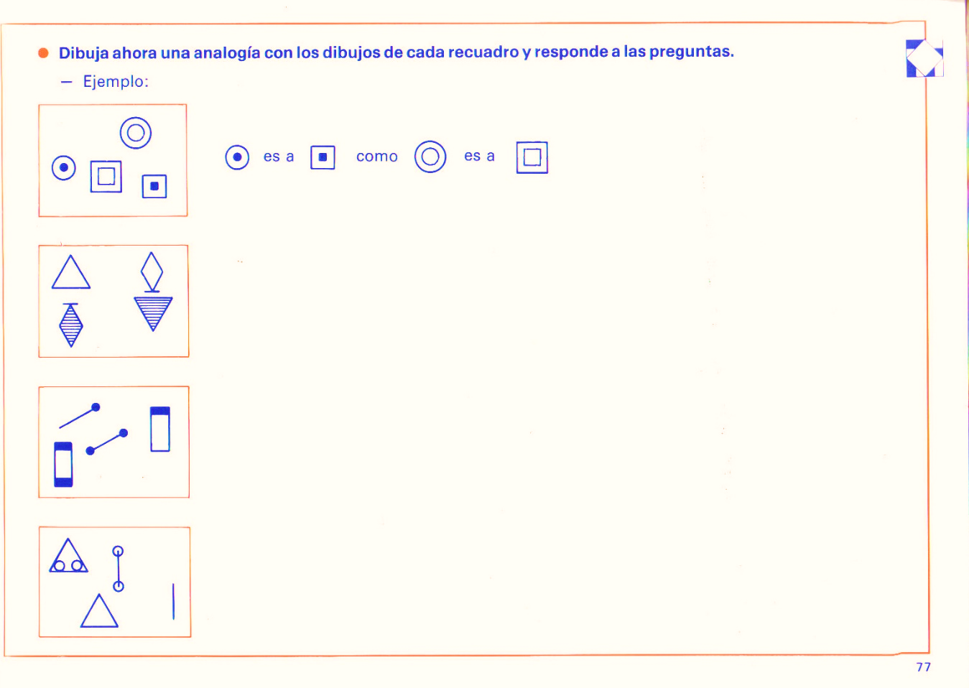

2.- Completa las palabras que constituyen acciones ALTERNAS a las ahí indicadas. Al terminar una empieza otro de manera opuesta. Sigue el ejemplo que te dejo a continuación.
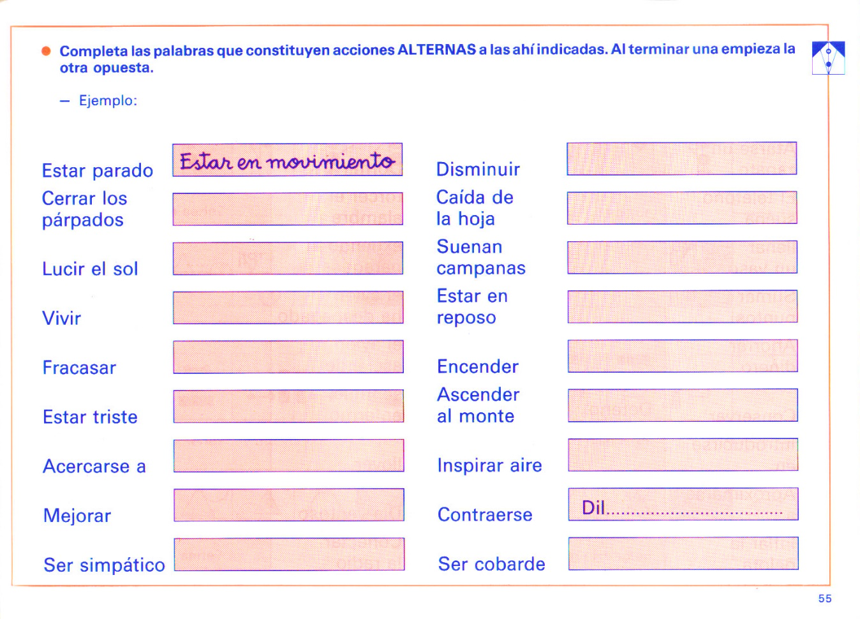

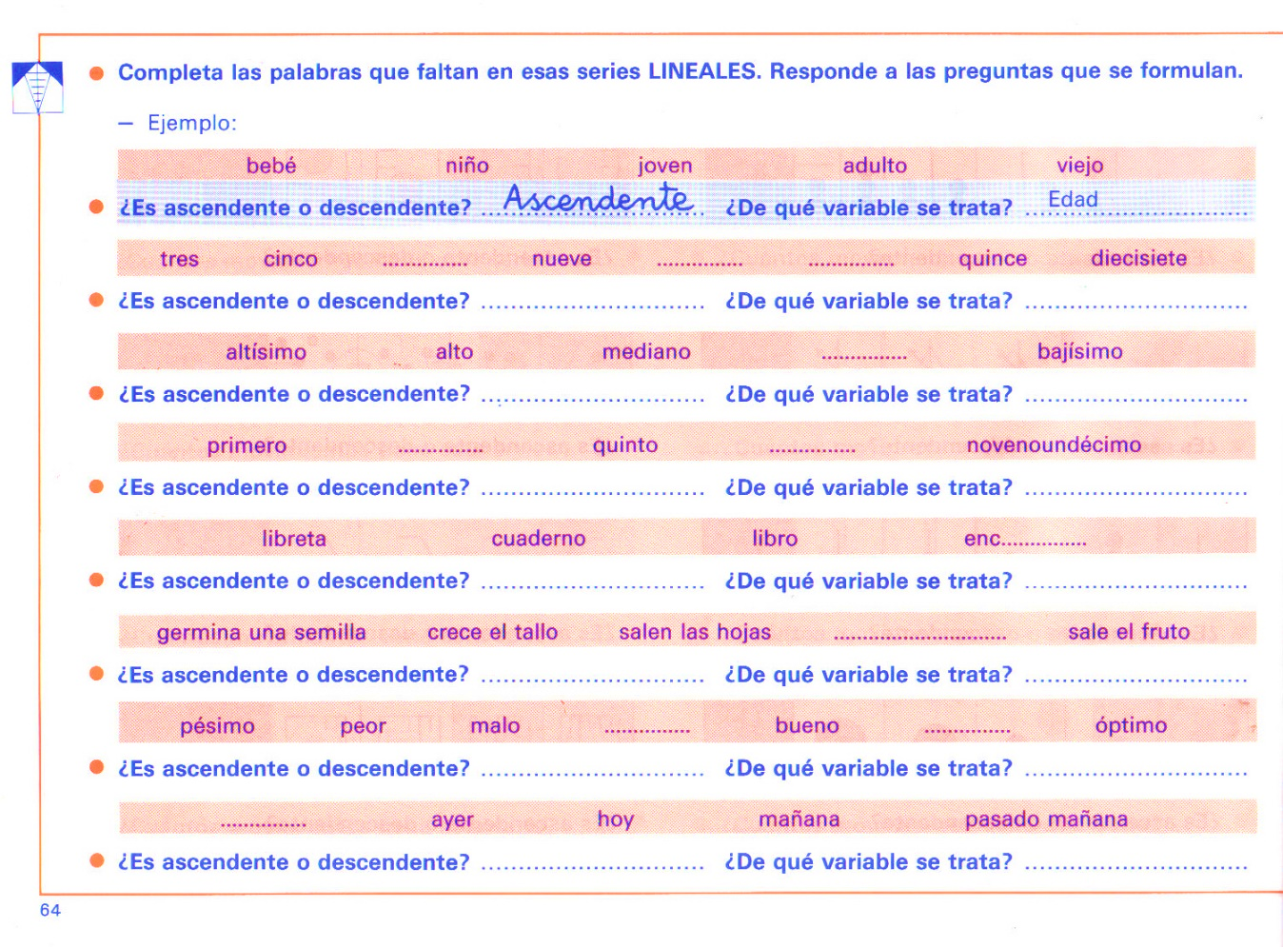
3.- Completa las palabras que faltan en los conjuntos y luego completa las preguntas. Guíate por el ejemplo.

Queridos padres y apoderados, frente a cualquier duda con la guía o bien si pueden enviar fotos de ella resuelta, me escriben a mi correo psp.javiera.marambio@gmail.com estaré muy contenta que se pongan en contacto conmigo.

